**國立臺南大學**

**資訊工程學系**

**網路程式設計**

**作業二**

**指導教授：楊文霖教授**

**S11059003曾俊杰**

**西元2024年3月14日**

1. 開啟程式初始畫面。

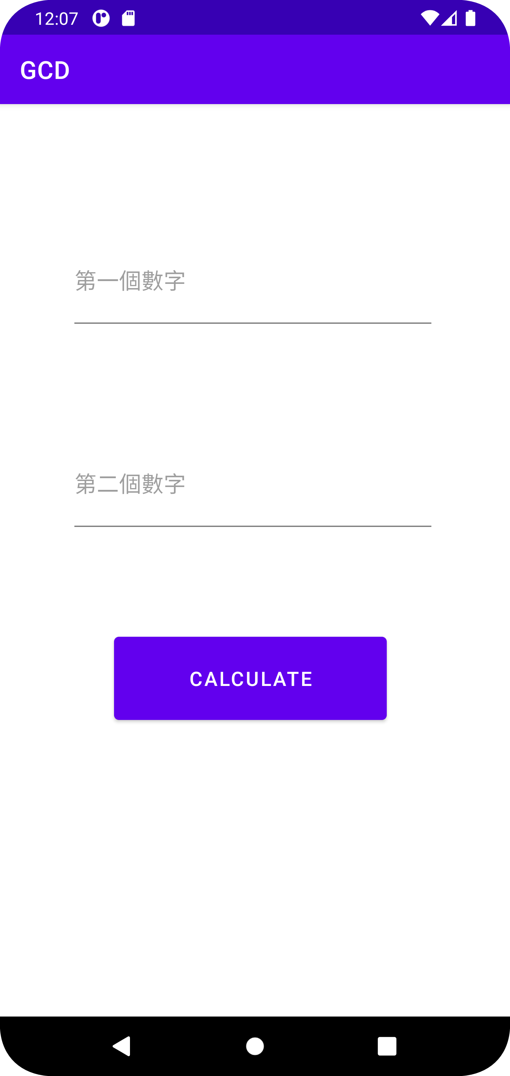

1. 分別在兩個輸入框輸入數字，用以計算最大公因數，輸入完畢後按下CALCULATE按鈕。

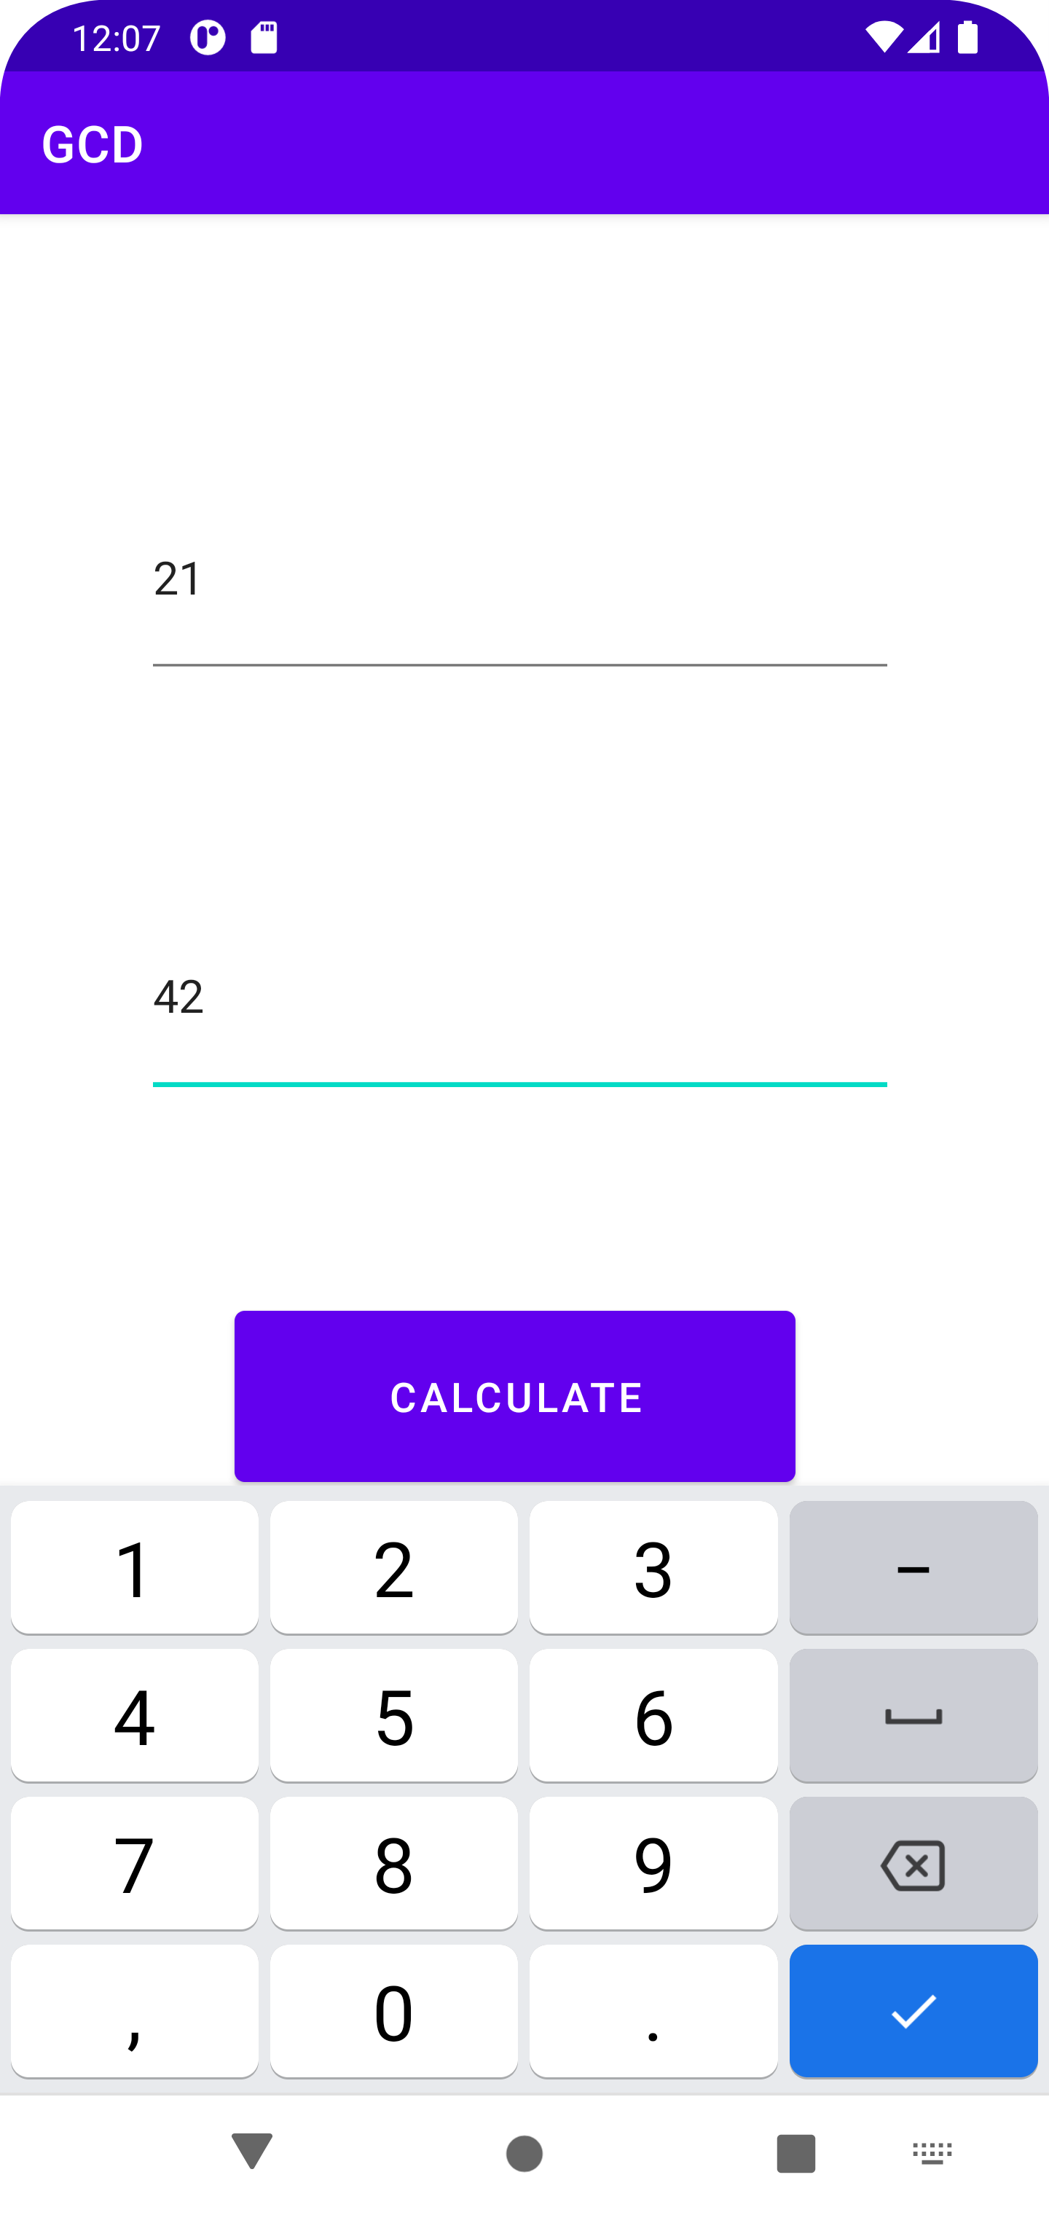

1. 跳轉頁面(Activity)，顯示最小公因數，按下Back可以回去初始頁面。

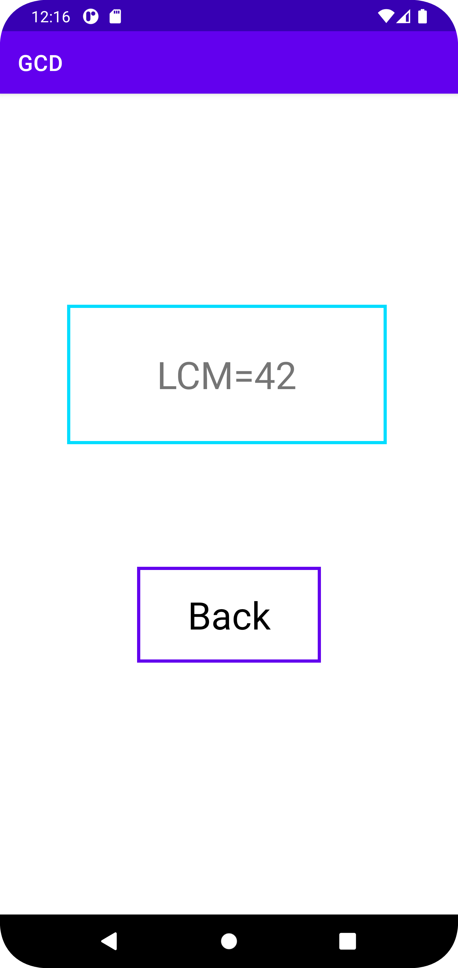

1. 注意事項
   1. Back是一個TextView和一個Button重疊後的展示，其中Button的background設置成#00000000，為透明色。
   2. 按下Back，跳轉回初始頁面後，已輸入的數字會被清空。
   3. Back的邊框顏色由於找不到近似的紫紅色，所以只能以紫色代替。
   4. 輸入的數字由於是Number，所以不用特別防範負數或浮點數，如果是0，LCM = 0。
   5. 如果有一輸入框的值是空值，則程式會System.exit(1)。